**Equipos de futbol**

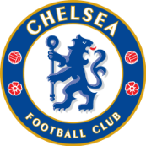 Chelsea FC Londres Inglaterra 1905

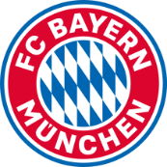FC Bayern Múnich Alemania 1900

 FK Spartak Moscú Rusia 1922

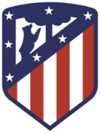 Atlético Madrid España 1903

